 Universidad Nacional del Altiplano AzChat 

P11 Modelo de datos
Proyecto AzChat | Planificación técnica | Metodología Ágil

Propósito y alcance
AzChat conservará las cuentas, las conversaciones privadas y los mensajes en PostgreSQL administrado en Supabase. El modelo utiliza tres tablas del dominio y una tabla técnica para las sesiones. Un único servidor Node.js consultará estos datos, según la arquitectura de P9.
Las tablas pertenecen al esquema privado azchat. El navegador accederá al servidor de la aplicación; las tablas y sus credenciales no se expondrán mediante la Data API. Este documento define el diseño: todavía no crea tablas ni modifica una base en la nube.

Diagrama entidad relación
El modelo correspondiente se presenta en el anexo gráfico.
PK identifica cada registro. FK enlaza un registro existente de otra tabla. UQ impide repetir un valor o una combinación. Todos los campos descritos son obligatorios.

1 Usuarios
Cada fila representa una cuenta. Los nombres de usuario se guardan normalizados a minúsculas y se utilizan para identificar a las personas en los chats.
Diccionario de usuarios
id. bigint GENERATED ALWAYS AS IDENTITY. Clave primaria generada por PostgreSQL. No se utiliza el código de estudiante como clave interna.
nombre_completo. text. Nombre y apellidos obligatorios; no puede quedar vacío después de retirar espacios exteriores.
codigo_estudiante. varchar(6). Único y formado por exactamente 6 dígitos. Se guarda como texto para conservar códigos como 012345.
nombre_usuario. varchar(20). Único; de 3 a 20 caracteres, empieza por una letra y admite letras, números y guion bajo. Se normaliza antes del registro, el ingreso y la búsqueda.
hash_contrasena. text. Resultado de Argon2id, incluidos los datos que necesita la biblioteca para verificarlo. La contraseña original, de al menos 8 caracteres, no se almacena.

2 Conversaciones
La pareja se guarda siempre en el mismo orden: el identificador menor ocupa usuario_a_id y el mayor, usuario_b_id. Por ejemplo, A = 3 y B = 8 identifican el mismo chat aunque quien lo abra sea el usuario 8.
Diccionario de conversaciones
Campo | Tipo y regla
id | bigint GENERATED ALWAYS AS IDENTITY. Clave primaria de la conversación.
usuario_a_id | bigint. Clave foránea hacia usuarios.id; primer participante.
usuario_b_id | bigint. Clave foránea hacia usuarios.id; segundo participante.
fecha_creacion | timestamptz. Instante asignado por el servidor de datos al crear la conversación.
Una restricción CHECK (usuario_a_id < usuario_b_id) impide conversaciones consigo mismo y obliga a ordenar la pareja. UNIQUE (usuario_a_id, usuario_b_id) impide duplicarla, incluso si ambos participantes la abren al mismo tiempo. Si la pareja ya existe, el servidor devuelve esa conversación.

3 Mensajes
Una fila corresponde a un mensaje confirmado. La identidad del emisor se obtiene de la sesión; el navegador envía únicamente el texto y el identificador del intento.
Diccionario de mensajes
id. bigint GENERATED ALWAYS AS IDENTITY. Clave primaria y orden de lectura del historial; la confirmación concurrente puede seguir otro orden. Las respuestas y los cursores transportarán los identificadores bigint como cadenas decimales para conservar su precisión en JavaScript.
conversacion_id. bigint. Clave foránea hacia conversaciones.id.
emisor_id. bigint. Clave foránea hacia usuarios.id. Debe ser uno de los dos participantes del chat.
id_envio. uuid. Identifica el intento creado en el navegador. Un reintento del mismo mensaje conserva este valor.
texto. text. Entre 1 y 1000 caracteres; no puede estar formado solo por espacios. Conserva los saltos de línea y se muestra como texto.
fecha_hora. timestamptz. Instante asignado al guardar el mensaje. La interfaz lo presenta según la hora local del navegador.
UNIQUE (emisor_id, id_envio) impide guardar dos veces el mismo intento. Si ya existe, se comprueba que el chat y el texto coincidan y se devuelve el registro original. Utilizar ese intento para otro contenido o conversación produce un conflicto.

4 Sesiones técnicas
La tabla azchat.sesiones utiliza el formato de connect-pg-simple, configurado con schemaName: 'azchat' y tableName: 'sesiones'. Sus nombres de campo corresponden a la biblioteca.
Diccionario de sesiones
sid. varchar. Clave primaria. Identificador aleatorio de la sesión que administra la biblioteca; no es el código de estudiante.
sess. json. Datos de sesión: identificador del usuario, vencimiento absoluto venceEn y datos de la cookie. No incluye la contraseña ni su hash.
expire. timestamp(6). Vencimiento que usa el almacén de sesiones. El proceso y la conexión trabajan en UTC y se configura la expiración para coincidir con el plazo de acceso.
El usuario queda referenciado dentro de sess; no existe una clave foránea SQL en ese JSON. El servidor comprueba que la cuenta exista y que no hayan pasado 8 horas desde el ingreso, tanto en las peticiones como en el canal en directo. La actividad no modifica venceEn; el almacén se configura sin renovación por touch.
Al salir se elimina la sesión y se desconectan sus canales. La limpieza de sesiones vencidas elimina únicamente datos de acceso, nunca conversaciones o mensajes.

Integridad y acceso
Responsabilidad de cada validación
Base de datos. Claves primarias y foráneas; campos obligatorios; código de 6 dígitos; usuario en minúsculas con longitud de 3 a 20; pareja ordenada y única; intento único; longitud del texto de 1 a 1000 y rechazo de texto formado solo por espacios. Las referencias utilizan ON DELETE RESTRICT.
Servidor. Valida también el formato completo del usuario y del texto, calcula el hash y verifica la sesión. En cada lectura o escritura comprueba que el usuario participe en la conversación. Las claves foráneas por sí solas no demuestran que el emisor sea participante.
Guardado del mensaje. La comprobación de participación y la inserción forman una operación transaccional. La confirmación y el evento se producen después del guardado. Las parejas no se modifican y el emisor nunca se toma del cuerpo de una petición.
Permisos. El rol de la aplicación puede leer e insertar los datos del chat y usar sus secuencias. No puede editar ni borrar usuarios, parejas o mensajes. En la tabla técnica de sesiones dispone de los permisos necesarios para crear, actualizar y terminar sesiones.
Las consultas usan parámetros. La búsqueda entrega solo el identificador técnico y el nombre de usuario; nunca devuelve códigos, nombres completos, hashes o sesiones de otras cuentas. El esquema privado no se añade a los esquemas expuestos de la Data API.

Índices y lectura del historial
Índices mínimos previstos
Claves primarias y valores únicos. PostgreSQL crea los índices de las claves primarias, del código, del usuario, de la pareja y de (emisor_id, id_envio). No se duplican con otros índices iguales.
conversaciones (usuario_b_id). Facilita listar los chats del segundo participante. El índice único de la pareja ya comienza por usuario_a_id.
mensajes (conversacion_id, id). Permite obtener las páginas de mensajes de una conversación. La búsqueda del emisor también dispone del índice único que comienza por emisor_id.
sesiones (expire). Permite limpiar sesiones vencidas, siguiendo el formato de la biblioteca.
La primera consulta obtiene los últimos 50 mensajes ordenados por id descendente. El servidor los entrega en orden ascendente para mostrarlos. Para consultar anteriores se usa el menor identificador cargado como cursor: id < cursor, siempre dentro de la conversación autorizada. Tras una reconexión se actualiza el historial y se permiten consultar las páginas anteriores. Se eliminan duplicados por id. El límite de 50 corresponde a cada página; todos los mensajes confirmados se conservan.

Correspondencia con el diseño
Estudiante de P6 y P8 corresponde a usuarios; ConversacionPrivada, a conversaciones; y Mensaje, a mensajes. Los nombres JavaScript de P8, como idEnvio y fechaHora, se traducen a id_envio y fecha_hora en las consultas. La sesión técnica completa la persistencia prevista en P9.
Este modelo cubre el historial permanente de la primera versión. No incorpora tablas de grupos, archivos, llamadas ni administradores. Su creación y las pruebas de integridad se programan en P12.

Referencias técnicas
- PostgreSQL: claves, restricciones e índices asociados y columnas de identidad. (fuente 1, fuente 2)
- connect-pg-simple: configuración y sesiones y formato de su tabla técnica. (fuente 1, fuente 2)
- Supabase: esquemas y acceso mediante la Data API. (fuente)

Consideraciones técnicas complementarias
Paginar con escritura concurrente. Los identificadores secuenciales por sí solos no garantizan el orden de confirmación de transacciones. La recuperación tras desconexión y la paginación deberán probarse con escrituras simultáneas para demostrar que no se omiten registros.
Estrategia para validar. Una opción sencilla durante la construcción es serializar las inserciones de una misma conversación mediante el bloqueo de su fila hasta confirmar la transacción. Antes de adoptarla se verificará que el orden y la recuperación cumplan P5, incluido el reintento sin duplicados.

Equipo del proyecto
Integrante | Código | Integrante | Código
Apaza Quispe Antonio Vicente | 236876 | Arias Ramirez Alex | 236104
Chura Chambilla Raul Cristian | 236567 | Escobedo Arapa Kenyi Blanca | 236171
Mamani Pari Yimmy Jonathan | 237317 | Quispe Ramos Daniel Jhosimar | 236568
Roque Mamani Vidman Ruis | 236232 | Vidal Fuentes Jordy Anthony | 236535

Anexo gráfico
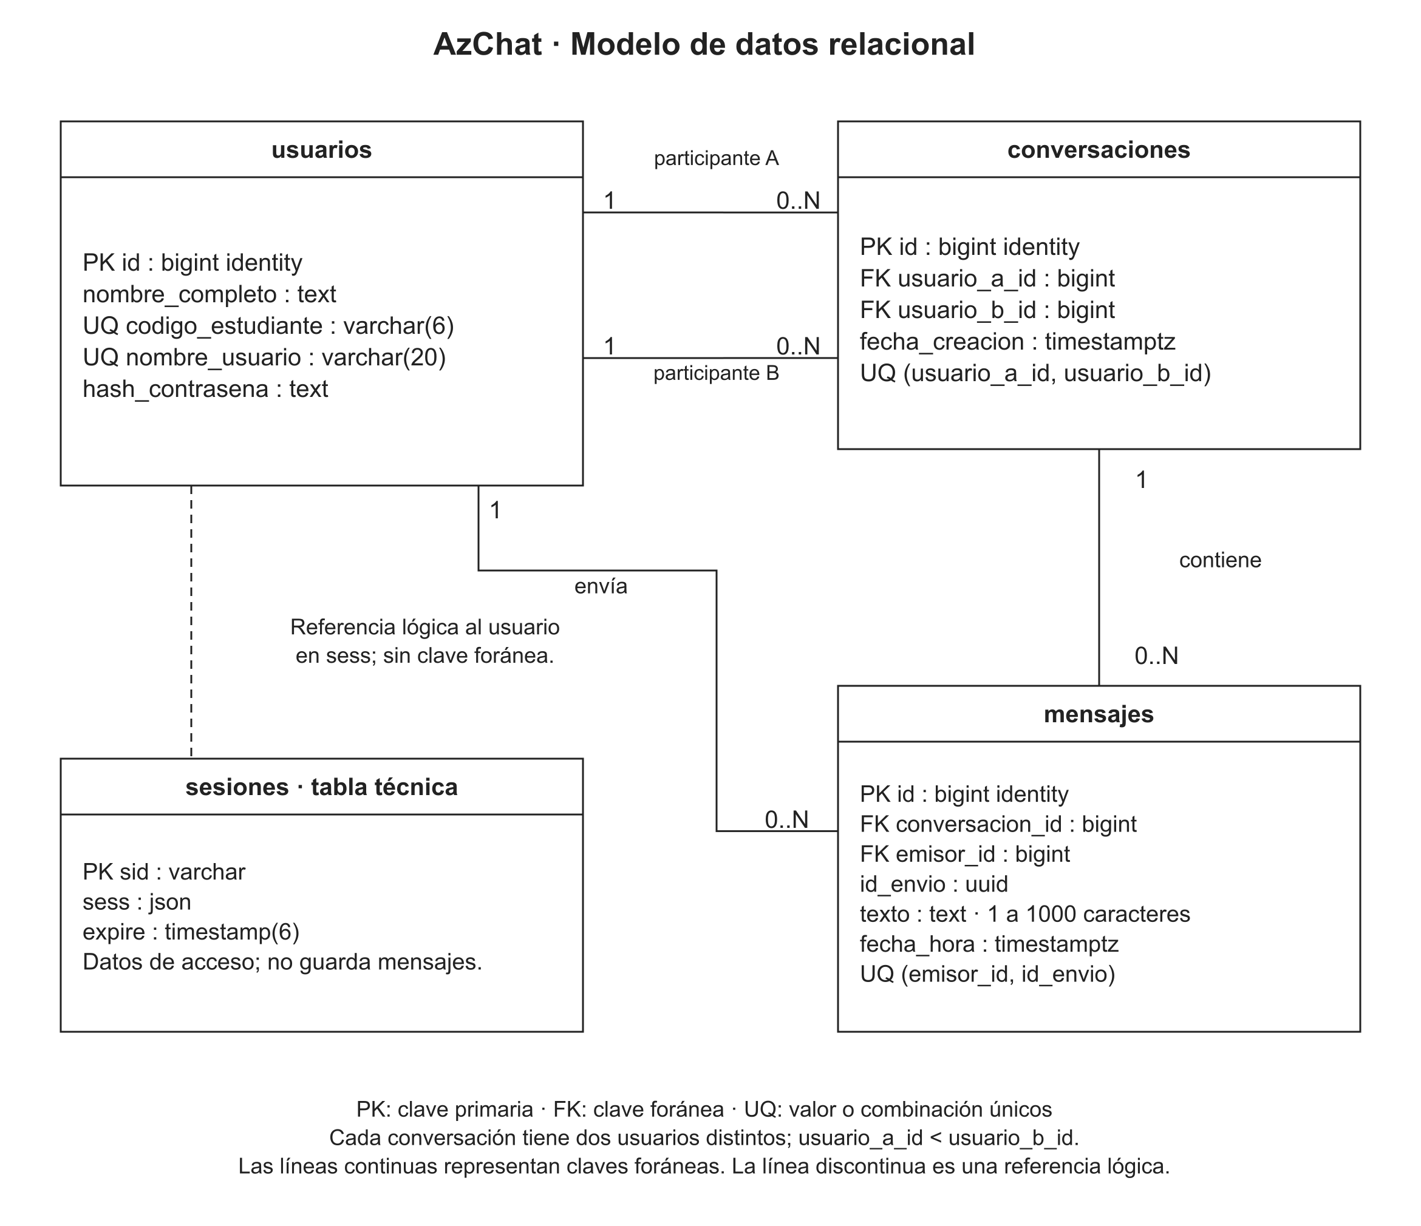
Cada conversación tiene exactamente dos participantes. Un usuario puede intervenir en cero o más conversaciones y enviar cero o más mensajes. Una conversación puede estar vacía. La tabla técnica de sesiones se incluye para completar el modelo físico.

